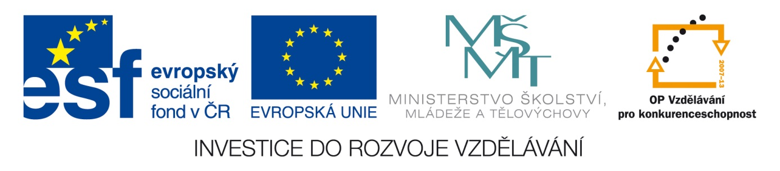
Anotace Pracovní list k procvičení znalostí o starověku, Egyptě a Dálném východě
Autor Mgr. Dana Švehlová
Jazyk český
Speciální LMP
vzdělávací potřeby
Klíčová slova starověk, civilizace, hieroglyf, mumie, pyramida, sfinga
Druh učebního materiálu pracovní list
Druh interaktivity aktivita
Cílová skupina žák
Stupeň a typ vzdělávání základní vzdělávání – druhý stupeň –6. ročník
Typická věková skupina 12 let
Celková velikost 30 kB

Nejstarší civilizace – STAROVĚK

- Vyber ze závorky správný výraz a doplň ho do věty.

Starověk začal, když…………………………….(skončil – pokračoval) pravěk.

Starověk začal, když………………………..(vznikly – zanikly) první státy.

S řízením státu pomáhaly………………………(úředníci – vojáci – zemědělci).

Ve starověku se začalo používat…………………..(písmo – náznaky rukou).

Byl vynalezen……………………..(kolo – vůz – koloběžka).

NAKRESLI OBRÁZEK PRVNÍHO VOZU – podle své představy.

EGYPT

Egyptská civilizace se tvořila kolem řeky……………………(Labe – Vltavy – Nulu).

Proslavily ji………………………..(hory – nížiny – pyramidy).

Egypťané z mrtvých těl vytvářeli…………………(sochy – mumie).

Staří Egypťané psali pomocí tzv……………………….(hieroglyfů – čáranic).

Věnovali se hodně……………………..(zpěvu – tanci – malbě).

NAKRESLI OBRÁZEK PYRAMIDY

DÁLNÝ VÝCHOD

Velmi vyspělá města vznikala v údolí řeky…………………….. (Labe – Vltava – Indus).

Ve starověké Indii vznikly…………………………………(arabské číslice – římské číslice).

V Čině se vybudovala………………………………….(Malá čínská zeď – Velká čínská zeď).

V Číně se vynalezlo………………………………………………………………(ruchadlo –
hedvábí – kompas – papír).

- Spoj dva výrazy, které patří k sobě (stejnou barvou).

Stát významný skalnatý vrch nad řeckým městem Athény

Aréna sochy obrovských rozměrů

Akropole mrtvé tělo uchráněné před rozpadem

Bible je způsob uspořádání života lidské společnosti

Mumie socha tvaru s tělem lva a hlavou ženy

Sfinga kruhové místo, na němž se konají představení

Kolosy je kniha, uctívaná hlavně křesťany

NAKRESLI SFINGU

